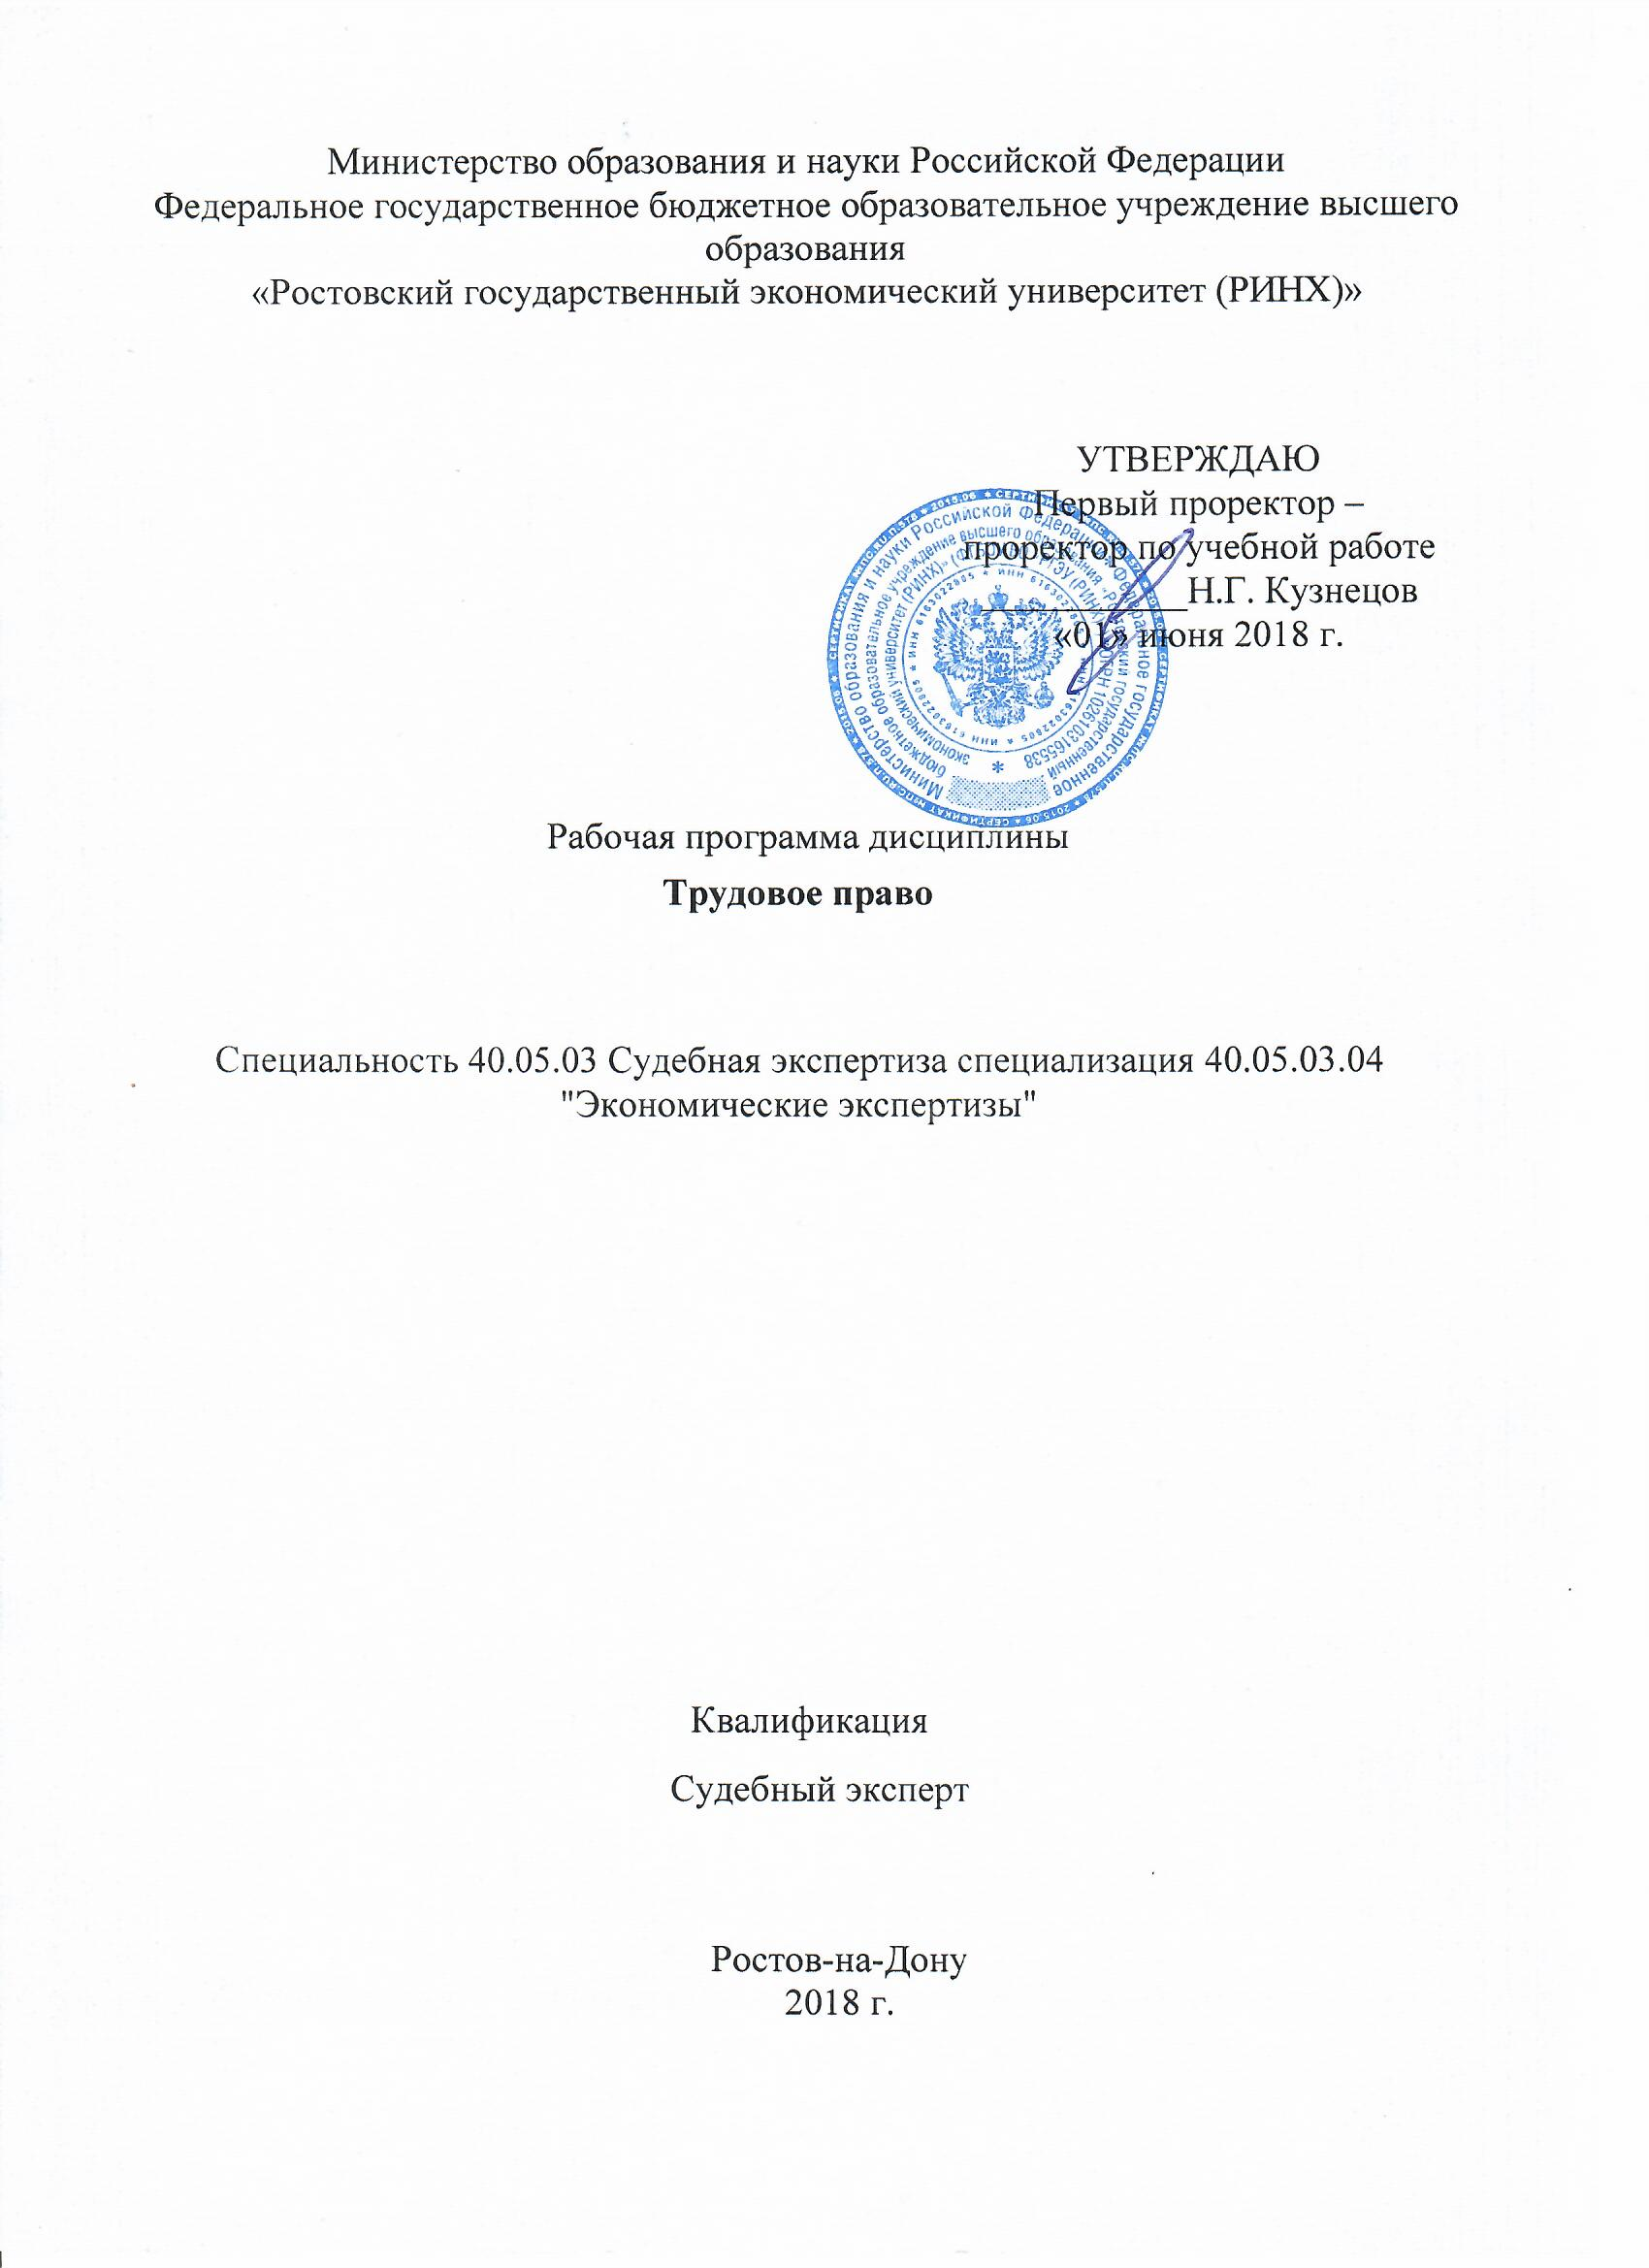

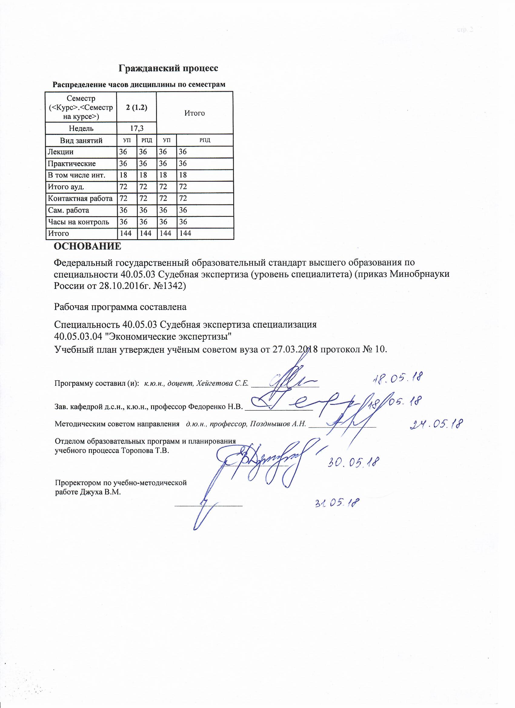

|  |  |  |  |  |  |  |  |  |  |  |  |
| --- | --- | --- | --- | --- | --- | --- | --- | --- | --- | --- | --- |
|  |  |  |  |  |  |  |  |  |  |  | стр. 3 |
|  |  |  |  |  |  |  |  |  |  |  |  |
|  | | | | | | | | | | | |
|  |  |  |  |  |  |  |  |  |  |  |  |
|  | | | | | | | | | | | |
|  |  |  |  |  |  |  |  |  |  |  |  |
|  |  |  |  |  |  | **Визирование РПД для исполнения в очередном учебном году** | | | |  |  |
|  |  |  |  |  |  |  |  |  |  |  |  |
|  | Отдел образовательных программ и планирования учебного процесса Торопова Т.В. | | | | | | |  |  |  |  |
|  |  | | | | *_________________* | | | | | | |
|  |  | | | Рабочая программа пересмотрена, обсуждена и одобрена для  исполнения в 2019-2020 учебном году на заседании | | | |
|  | кафедры | | | | | | | |  | | |
|  |
|  |  | **Гражданский процесс** | | | | | | | | | |
|  |  | | | | | | |  |  |  |
|  |  |  |  |  |  |  |  |  |  |  |  |
|  | Зав. кафедрой д.с.н., к.ю.н., профессор Федоренко Н.В. _________________ | | | | | | | | | | |
|  | Программу составил (и): | | *к.ю.н., доцент, Хейгетова С.Е. _________________* | | | | | | | | |
|  |
|  |  |  |  |  |  |  |  |  |  |  |  |
|  | | | | | | | | | | | |
|  |  |  |  |  |  |  |  |  |  |  |  |
|  | | | | | | | | | | | |
|  |  |  |  |  |  |  |  |  |  |  |  |
|  |  |  |  |  |  | **Визирование РПД для исполнения в очередном учебном году** | | | |  |  |
|  |  |  |  |  |  |  |  |  |  |  |  |
|  | Отдел образовательных программ и планирования учебного процесса Торопова Т.В. | | | | | | |  |  |  |  |
|  | Рабочая программа пересмотрена, обсуждена и одобрена для  исполнения в 2020-2021 учебном году на заседании | | | | | | | | | | |
|  | кафедры | | | | | | | |  | | |
|  |  | **Гражданский процесс** | | | | | | | | | |
|  |  | | | | | | |  |  |  |
|  | Зав. кафедрой д.с.н., к.ю.н., профессор Федоренко Н.В. _________________ | | | | | | | | | | |
|  | Программу составил (и): | | | *к.ю.н., доцент, Хейгетова С.Е. _________________* | | | | | | | |
|  |  |  |  |  |  |  |  |  |  |  |  |
|  | | | | | | | | | | | |
|  |  |  |  |  |  |  |  |  |  |  |  |
|  | | | | | | | | | | | |
|  |  |  |  |  |  |  |  |  |  |  |  |
|  |  |  |  |  |  | **Визирование РПД для исполнения в очередном учебном году** | | | |  |  |
|  | Отдел образовательных программ и планирования учебного процесса Торопова Т.В. | | | | | | |  |  |  |  |
|  | Рабочая программа пересмотрена, обсуждена и одобрена для  исполнения в 2021-2022 учебном году на заседании | | | | | | | | | | |
|  | кафедры | | | | | | | |  | | |
|  |  | **Гражданский процесс** | | | | | | | | | |
|  |  | | | | | | |  |  |  |
|  | Зав. кафедрой д.с.н., к.ю.н., профессор Федоренко Н.В. _________________ | | | | | | | | | | |
|  | Программу составил (и): | | | *к.ю.н., доцент, Хейгетова С.Е. _________________* | | | | | | | |
|  |  |  |  |  |  |  |  |  |  |  |  |
|  | | | | | | | | | | | |
|  |  |  |  |  |  |  |  |  |  |  |  |
|  | | | | | | | | | | | |
|  |  |  |  |  |  |  |  |  |  |  |  |
|  |  |  |  |  |  | **Визирование РПД для исполнения в очередном учебном году** | | | |  |  |
|  | Отдел образовательных программ и планирования учебного процесса Торопова Т.В. | | | | | | |  |  |  |  |
|  | Рабочая программа пересмотрена, обсуждена и одобрена для  исполнения в 2022-2023 учебном году на заседании | | | | | | | | | | |
|  | кафедры | | | | | | | |  | | |
|  |  | **Гражданский процесс** | | | | | | | | | |
|  |  | | | | | | |  |  |  |
|  |  |  |  |  |  |  |  |  |  |  |  |
|  | Зав. кафедрой д.с.н., к.ю.н., профессор Федоренко Н.В. _________________ | | | | | | | | | | |
|  | Программу составил (и): | | | *к.ю.н., доцент, Хейгетова С.Е. _________________* | | | | | | | |
|  |  | | | | | | | | | | |

|  |  |  |  |  |  |
| --- | --- | --- | --- | --- | --- |
| УП: 40.05.03_1.plx | | | |  | стр. 4 |
| **1. ЦЕЛИ ОСВОЕНИЯ ДИСЦИПЛИНЫ** | | | | | |
| 1.1 | | Цели освоения дисциплины: усвоить комплекс общих знаний об отношениях, регулируемых нормами Трудового права, уяснить значение общетеоретических знаний для последующей практической деятельности. | | | |
| 1.2 | | Задачи: в области экспертной деятельности:производство судебных экспертиз по уголовным, гражданским делам и делам об административных правонарушениях;производство исследований по заданиям правоохранительных органов и других субъектов правоприменительной деятельности;в области технико-криминалистической деятельности:исследование вещной обстановки мест происшествий в целях обнаружения, фиксации, изъятия материальных следов правонарушения, а также их предварительного исследования; участие в качестве специалиста в оперативно-розыскных мероприятиях;участие в качестве специалиста в гражданском и арбитражном судопроизводстве и производстве по делам об административных правонарушениях;в области информационной деятельности:участие в организации и ведение экспертно-криминалистических учётов, справочно-информационных и информационно-поисковых систем;в области организационно-управленческой деятельности:организация работы малых коллективов и групп исполнителей в процессе решения конкретных профессиональных задач;в области организационно-методической деятельности:обучение и консультирование сотрудников правоохранительных органов и субъектов правоприменительной деятельности по вопросам назначения и производства судебных экспертиз, а также возможностям применения криминалистических средств и методов в установлении фактических обстоятельств расследуемого правонарушения;обучение сотрудников судебно-экспертных учреждений приёмам работы с материальной обстановкой мест происшествий и методикам производства судебных экспертиз; аспространение и внедрение современных достижений науки, техники, отечественной и зарубежной судебно-экспертной практики;в области научно-исследовательской деятельности:проведение прикладных научных исследований в соответствии с профилем своей профессиональной деятельности; в области профилактической деятельности:выявление на основе анализа и обобщения экспертной практики причин и условий, способствующих совершению правонарушений, разработка предложений, напрвленных на их устранение. | | | |
|  |  |  |  |  |  |
| **2. МЕСТО ДИСЦИПЛИНЫ В СТРУКТУРЕ ОБРАЗОВАТЕЛЬНОЙ ПРОГРАММЫ** | | | | | |
| Цикл (раздел) ООП: | | | Б1.В | | |
| **2.1** | | **Требования к предварительной подготовке обучающегося:** | | | |
| 2.1.1 | | Необходимыми условиями для успешного освоения дисциплины являются навыки,знания и умения, полученные в результате изучения дисциплин: | | | |
| 2.1.2 | | Язык и стиль правовых документов | | | |
| 2.1.3 | | История | | | |
| **2.2** | | **Дисциплины и практики, для которых освоение данной дисциплины (модуля) необходимо как предшествующее:** | | | |
| 2.2.1 | | Теория государства и права | | | |
| 2.2.2 | | Гражданское право | | | |
| 2.2.3 | | Практика по получению первичных профессиональных умений, в том числе первичных умений и навыков научно- исследовательской деятельности | | | |
| 2.2.4 | | Административное право | | | |
|  |  |  |  |  |  |
| **3. ТРЕБОВАНИЯ К РЕЗУЛЬТАТАМ ОСВОЕНИЯ ДИСЦИПЛИНЫ** | | | | | |
| **ОК-2: способностью анализировать основные этапы и закономерности исторического развития России, ее место и роль в современном мире в целях формирования гражданской позиции и развития патриотизма** | | | | | |
| **Знать:** | | | | | |
|  | законодательство в сфере трудовых и непосредственно связанных с ними отношений | | | | |
|  |  |  |  |  |  |
| **Уметь:** | | | | | |
|  | толковать и применять законы и другие нормативные правовые акты | | | | |
|  |  |  |  |  |  |
| **Владеть:** | | | | | |
|  | навыками работы с правовыми информационными системами | | | | |
|  |  |  |  |  |  |
| **ОК-3: способностью ориентироваться в политических и социальных процессах** | | | | | |
| **Знать:** | | | | | |
|  | государственные органы в сфере социально-трудовых отношений | | | | |
|  |  |  |  |  |  |
| **Уметь:** | | | | | |
|  | квалифицировать нормативные акты в сфере социально-трудовых отношениях | | | | |
|  |  |  |  |  |  |
| **Владеть:** | | | | | |

|  |  |  |  |  |  |  |  |  |  |  |
| --- | --- | --- | --- | --- | --- | --- | --- | --- | --- | --- |
| УП: 40.05.03_1.plx | | | |  |  |  |  |  |  | стр. 5 |
|  | навыками работы с правовыми информационными системами | | | | | | | | | |
|  |  |  |  |  |  |  |  |  |  |  |
| **ОПК-1: способностью применять в своей профессиональной деятельности познания в области материального и процессуального права** | | | | | | | | | | |
| **Знать:** | | | | | | | | | | |
|  | Конституцию Российской Федерации, федеральные конституционные законы и федеральные законы,действующее законодательство | | | | | | | | | |
| **Уметь:** | | | | | | | | | | |
|  | правильно толковать нормативные правовые акты | | | | | | | | | |
|  |  |  |  |  |  |  |  |  |  |  |
| **Владеть:** | | | | | | | | | | |
|  | навыками практического применения норма права | | | | | | | | | |
|  |  |  |  |  |  |  |  |  |  |  |
| **ПК-5: способностью применять познания в области уголовного права и уголовного процесса** | | | | | | | | | | |
| **Знать:** | | | | | | | | | | |
|  | правовой статус субъектов трудового права (права и обязанности работника и работодателя) | | | | | | | | | |
|  |  |  |  |  |  |  |  |  |  |  |
| **Уметь:** | | | | | | | | | | |
|  | определять компетенцию участников социально-трудовых отношений | | | | | | | | | |
|  |  |  |  |  |  |  |  |  |  |  |
| **Владеть:** | | | | | | | | | | |
|  | навыками составления документации, необходимой для представления в соответствующие государственные органы и организации, обеспечивающие реализацию социально-трудовых прав и гарантий | | | | | | | | | |
|  |  |  |  |  |  |  |  |  |  |  |
| **4. СТРУКТУРА И СОДЕРЖАНИЕ ДИСЦИПЛИНЫ (МОДУЛЯ)** | | | | | | | | | | |
| **Код занятия** | | **Наименование разделов и тем /вид занятия/** | **Семестр / Курс** | | **Часов** | **Компетен-**  **ции** | **Литература** | **Интре ракт.** | **Примечание** | |
|  | | **Раздел 1. «Общая часть трудового права»** |  | |  |  |  |  |  | |
| 1.1 | | Тема 1: «Предмет, метод и система трудового права. Источники трудового права».  Лекция 1. «Предмет, метод и система трудового права. Источники трудового права».  1. Отношения, входящие в предмет трудового права.  2. Метод правового регулирования отношений, входящих в предмет трудового права.  3. Система трудового права.  4. Источники трудового права.  /Лек/ | 2 | | 4 | ОК-2 ОК-3 ОПК-1 ПК- 5 | Л1.1 Л1.2 Л2.1 Л2.2 Л2.3 Л2.4 Л2.5 Л2.6  Э1 Э2 Э3 Э4 Э5 | 2 |  | |
| 1.2 | | Тема 2: «Трудовые правоотношения: понятие, виды, субъекты, объекты, содержание».  Лекция 2. «Трудовые правоотношения: понятие, виды, субъекты, объекты, содержание».  1. Понятие трудовых правоотношений и их виды.  2. Стороны трудовых отношений.  3. Содержание трудового правоотношения.  4. Основания возникновения, изменения и прекращения трудовых правоотношений.  /Лек/ | 2 | | 4 | ОК-2 ОК-3 ОПК-1 ПК- 5 | Л1.1 Л1.2 Л2.1 Л2.2 Л2.3 Л2.4 Л2.5 Л2.6  Э1 Э2 Э3 Э4 Э5 | 2 |  | |

|  |  |  |  |  |  |  |  |  |  |
| --- | --- | --- | --- | --- | --- | --- | --- | --- | --- |
| УП: 40.05.03_1.plx | | |  |  |  |  |  |  | стр. 6 |
| 1.3 | Тема 3: «Социальное партнёрство в сфере труда. Правовые акты социального партнёрства».  Лекция 3. «Социальное партнёрство в сфере труда. Правовые акты социального партнёрства».  1. Понятие, принципы, система социального партнёрства.  2. Коллективные переговоры.  3. Коллективный договор.  4. Социально-партнёрские соглашения.  /Лек/ | 2 | | 4 | ОК-2 ОК-3 ОПК-1 ПК- 5 | Л1.1 Л1.2 Л2.1 Л2.2 Л2.3 Л2.4 Л2.5 Л2.6  Э1 Э2 Э3 Э4 Э5 | 2 |  | |
| 1.4 | Тема 1: «Предмет и метод трудового права. Система основных принципов трудового права».  Вопросы для рассмотрения:  1. Предмет и метод трудового права.  2. Система принципов трудового права.  2. Значение трудового права.  /Пр/ | 2 | | 2 | ОК-2 ОК-3 ОПК-1 ПК- 5 | Л1.1 Л1.2 Л2.1 Л2.2 Л2.3 Л2.4 Л2.5 Л2.6  Э1 Э2 Э3 Э4 Э5 | 0 |  | |
| 1.5 | Тема 2: «Система основных принципов трудового права»  Вопросы для рассмотрения:  1. Общеправовые принципы.  2. Межотраслевые принципы.  3. Основные принципы трудового права.  /Пр/ | 2 | | 2 | ОК-2 ОК-3 ОПК-1 ПК- 5 | Л1.1 Л1.2 Л2.1 Л2.2 Л2.3 Л2.4 Л2.5 Л2.6  Э1 Э2 Э3 Э4 Э5 | 0 |  | |
| 1.6 | Тема 3: «Система источников трудового права. Система трудового права и система трудового законодательства».  Вопросы для рассмотрения:  1. Понятие источников трудового права.  2. Классификация источников трудового права по юридической силе.  3. действие нормативных актов во времени, в пространстве и по категориям работников (по кругу лиц).  4. Система трудового права и система трудового законодательства.  ИНТЕРАКТИВНЫЙ КРОСВОРД  /Пр/ | 2 | | 2 | ОК-2 ОК-3 ОПК-1 ПК- 5 | Л1.1 Л1.2 Л2.1 Л2.2 Л2.3 Л2.4 Л2.5 Л2.6  Э1 Э2 Э3 Э4 Э5 | 2 |  | |
| 1.7 | Тема 4: «Трудовые правоотношения: понятие, виды, субъекты, объекты, содержание».  Вопросы для рассмотрения:  1. Трудовые отношения и их виды.  2. Стороны трудовых отношений.  3. Содержание трудового правоотношения.  4. Основания возникновения, изменения и прекращения трудового правоотношения.  ИНТЕРАКТИВНЫЙ КРОСВОРД  /Пр/ | 2 | | 2 | ОК-2 ОК-3 ОПК-1 ПК- 5 | Л1.1 Л1.2 Л2.1 Л2.2 Л2.3 Л2.4 Л2.5 Л2.6  Э1 Э2 Э3 Э4 Э5 | 2 |  | |

|  |  |  |  |  |  |  |  |  |  |
| --- | --- | --- | --- | --- | --- | --- | --- | --- | --- |
| УП: 40.05.03_1.plx | | |  |  |  |  |  |  | стр. 7 |
| 1.8 | Тема 5: «Социальное партнёрство в сфере труда. Правовые акты социального партнёрства в сфере труда».  Вопросы для рассмотрения:  1. Понятие, принципы, система социального партнёрства.  2. Коллективные переговоры.  3. Коллективный договор.  4. Социально-партнёрские соглашения.  ИНТЕРАКТИВНЫЙ КРОСВОРД  /Пр/ | 2 | | 2 | ОК-2 ОК-3 ОПК-1 ПК- 5 | Л1.1 Л1.2 Л2.1 Л2.2 Л2.3 Л2.4 Л2.5 Л2.6  Э1 Э2 Э3 Э4 Э5 | 2 |  | |
|  | **Раздел 2. «Особенная часть трудового права»** |  | |  |  |  |  |  | |
| 2.1 | Тема 4: «Правовое регулирование занятости и трудоустройства в Российской Федерации».  Лекция 4. «Правовое регулирование занятости и трудоустройства в России».  1. Правовое регулирование трудоустройства и обеспечения занятости в Российской Федерации.  2. Правовой статус безработного.  3. Социальные гарантии граждан РФ в области занятости.  4. Возможности привлечения и использования иностранной рабочей силы в Российской Федерации.  /Лек/ | 2 | | 4 | ОК-2 ОК-3 ОПК-1 ПК- 5 | Л1.1 Л1.2 Л2.1 Л2.2 Л2.3 Л2.4 Л2.5 Л2.6  Э1 Э2 Э3 Э4 Э5 | 0 |  | |
| 2.2 | Тема 5: «Трудовой договор».  Лекция 5. «Трудовой договор».  1. Понятие и виды трудовых договоров.  2. Стороны трудовых договоров.  3. Содержание трудового договора.  2. Заключение трудового договора. Испытательный срок.  /Лек/ | 2 | | 4 | ОК-2 ОК-3 ОПК-1 ПК- 5 | Л1.1 Л1.2 Л2.1 Л2.2 Л2.3 Л2.4 Л2.5 Л2.6  Э1 Э2 Э3 Э4 Э5 | 2 |  | |
| 2.3 | Тема 6: «Изменение и прекращение трудового договора».  Лекция 6. «Изменение и прекращение трудового договора».  1. Изменение трудового договора: переводы работников на другую работу, перемещения работников.  2. Общие основания прекращения трудового договора.  3. Расторжение трудового договора по инициативе работодателя.  4. Прекращение трудового договора по обстоятельствам, не зависящим от воли сторон.  5. Порядок оформления прекращения трудового договора.  /Лек/ | 2 | | 4 | ОК-2 ОК-3 ОПК-1 ПК- 5 | Л1.1 Л1.2 Л2.1 Л2.2 Л2.3 Л2.4 Л2.5 Л2.6  Э1 Э2 Э3 Э4 Э5 | 0 |  | |

|  |  |  |  |  |  |  |  |  |  |
| --- | --- | --- | --- | --- | --- | --- | --- | --- | --- |
| УП: 40.05.03_1.plx | | |  |  |  |  |  |  | стр. 8 |
| 2.4 | Тема 7: «Правовое регулирование рабочего времени и времени отдыха».  Лекция 7. «Правовое регулирование рабочего времени и времени отдыха».  1. Понятие и виды рабочего времени.  2. Режим рабочего времени.  3. Учёт рабочего времени.  4. Понятие и виды времени отдыха.  5. Понятие отпуска и его виды.  6. Порядок предоставления ежегодного оплачиваемого отпуска.  7. Отпуска без сохранения заработной платы.  /Лек/ | 2 | | 4 | ОК-2 ОК-3 ОПК-1 ПК- 5 | Л1.1 Л1.2 Л2.1 Л2.2 Л2.3 Л2.4 Л2.5 Л2.6  Э1 Э2 Э3 Э4 Э5 | 0 |  | |
| 2.5 | Тема 6: «Правовое регулирование занятости и трудоустройства в Российской Федерации».  Вопросы для рассмотрения:  1. Правовое регулирование трудоустройства и обеспечения занятости в Российской Федерации.  2. Правовой статус безработного.  3. Социальные гарантии граждан Российской Федерации в области занятости.  4. Возможности привлечения и использования иностранной рабочей силы в Российской Федерации.  ИНТЕРАКТИВНЫЙ КРОСВОРД  /Пр/ | 2 | | 2 | ОК-2 ОК-3 ОПК-1 ПК- 5 | Л1.1 Л1.2 Л2.1 Л2.2 Л2.3 Л2.4 Л2.5 Л2.6  Э1 Э2 Э3 Э4 Э5 | 2 |  | |
| 2.6 | Тема 7: «Трудовой договор: понятие, виды, порядок заключения».  Вопросы для рассмотрения:  1. Понятие, стороны, содержание и виды трудовых договоров.  2. Порядок заключения трудового договора.  3. Испытательный срок при приёме на работу.  ИНТЕРАКТИВНАЯ ИГРА  /Пр/ | 2 | | 2 | ОК-2 ОК-3 ОПК-1 ПК- 5 | Л1.1 Л1.2 Л2.1 Л2.2 Л2.3 Л2.4 Л2.5 Л2.6  Э1 Э2 Э3 Э4 Э5 | 2 |  | |
| 2.7 | Тема 8: «Изменение и прекращение трудового договора».  Вопросы для рассмотрения:  1. Изменение трудового договора: переводы работников на другую работу, перемещения работников.  2. Общие основания прекращения трудового договора.  3. Расторжение трудового договора по инициативе работодателя.  4. Прекращение трудового договора по обстоятельствам, не зависящим от воли сторон.  5. Порядок оформления прекращения трудового договора.  /Пр/ | 2 | | 2 | ОК-2 ОК-3 ОПК-1 ПК- 5 | Л1.1 Л1.2 Л2.1 Л2.2 Л2.3 Л2.4 Л2.5 Л2.6  Э1 Э2 Э3 Э4 Э5 | 0 |  | |
| 2.8 | Тема 9: « Правовое регулирование рабочего времени»  Вопросы для рассмотрения:  1. Понятие и виды рабочего времени.  2. Режим рабочего времени.  3. Учёт рабочего времени.  /Пр/ | 2 | | 2 | ОК-2 ОК-3 ОПК-1 ПК- 5 | Л1.1 Л1.2 Л2.1 Л2.2 Л2.3 Л2.4 Л2.5 Л2.6  Э1 Э2 Э3 Э4 Э5 | 0 |  | |

|  |  |  |  |  |  |  |  |  |  |
| --- | --- | --- | --- | --- | --- | --- | --- | --- | --- |
| УП: 40.05.03_1.plx | | |  |  |  |  |  |  | стр. 9 |
| 2.9 | Тема 10: « Правовое регулирование времени отдыха».  Вопросы для рассмотрения:  1. Понятие и виды времени отдыха.  2. Понятие отпуска и его виды.  3. Порядок предоставления ежегодного оплачиваемого отпуска.  4. Отпуск без сохранения заработной платы .  /Пр/ | 2 | | 2 | ОК-2 ОК-3 ОПК-1 ПК- 5 | Л1.1 Л1.2 Л2.1 Л2.2 Л2.3 Л2.4 Л2.5 Л2.6  Э1 Э2 Э3 Э4 Э5 | 0 |  | |
| 2.10 | Тема 11: «Оплата и нормирование труда».  Вопросы для рассмотрения:  1. Общие положения об оплате труда (заработной плате)  2. Системы оплаты труда.  3. Правовые гарантии в области оплаты труда.  4. Нормирование труда.  /Пр/ | 2 | | 2 | ОК-2 ОК-3 ОПК-1 ПК- 5 | Л1.1 Л1.2 Л2.1 Л2.2 Л2.3 Л2.4 Л2.5 Л2.6  Э1 Э2 Э3 Э4 Э5 | 0 |  | |
| 2.11 | Тема 12: «Правовые гарантии и компенсации в сфере труда».  Вопросы для рассмотрения:  1. Общие положения о гарантиях и компенсациях.  2. Виды гарантий и компенсаций.  3. Правовое регулирование командировки работника.  /Пр/ | 2 | | 2 | ОК-2 ОК-3 ОПК-1 ПК- 5 | Л1.1 Л1.2 Л2.1 Л2.2 Л2.3 Л2.4 Л2.5 Л2.6  Э1 Э2 Э3 Э4 Э5 | 0 |  | |
| 2.12 | Тема 13: «Трудовой распорядок и дисциплина труда».  Вопросы для рассмотрения:  1. Понятие дисциплины труда и методы её обеспечения.  2. Внутренний трудовой распорядок.  3. Поощрения за успехи в труде.  4. Дисциплинарная ответственность.  /Пр/ | 2 | | 2 | ОК-2 ОК-3 ОПК-1 ПК- 5 | Л1.1 Л1.2 Л2.1 Л2.2 Л2.3 Л2.4 Л2.5 Л2.6  Э1 Э2 Э3 Э4 Э5 | 0 |  | |
| 2.13 | Тема 14: «Материальная ответственность сторон трудового договора».  Вопросы для рассмотрения:  1. Понятие и виды материальной ответственности.  2. Материальная ответственность работодателя.  3. Материальная ответственность работника.  /Пр/ | 2 | | 2 | ОК-2 ОК-3 ОПК-1 ПК- 5 | Л1.1 Л1.2 Л2.1 Л2.2 Л2.3 Л2.4 Л2.5 Л2.6  Э1 Э2 Э3 Э4 Э5 | 0 |  | |
|  | **Раздел 3. Специальная часть** |  | |  |  |  |  |  | |

|  |  |  |  |  |  |  |  |  |  |
| --- | --- | --- | --- | --- | --- | --- | --- | --- | --- |
| УП: 40.05.03_1.plx | | |  |  |  |  |  |  | стр. 10 |
| 3.1 | Тема 8: «Рассмотрение и разрешение индивидуальных и коллективных трудовых споров».  Лекция 8. «Рассмотрение и разрешение индивидуальных и коллективных трудовых споров».  1. Понятие индивидуального трудового спора.  2. Порядок рассмотрения индивидуального трудового спора в комиссии по трудовым спорам.  3. Рассмотрение индивидуального трудового спора в суде.  4. Понятие коллективного трудового спора.  5. Порядок рассмотрения коллективного трудового спора с помощью примирительных процедур.  6. Порядок организации и проведения забастовки в РФ.  /Лек/ | 2 | | 4 | ОК-2 ОК-3 ОПК-1 ПК- 5 | Л1.1 Л1.2 Л2.1 Л2.2 Л2.3 Л2.4 Л2.5 Л2.6  Э1 Э2 Э3 Э4 Э5 | 0 |  | |
| 3.2 | Тема 9: «Международная организация труда: цели, задачи, структура, функции».  Лекция 9. «Международная организация труда: цели, задачи, структура, функции».  1. Цели, задачи и принципы деятельности МОТ  2. Структура МОТ  3. Функции МОТ  /Лек/ | 2 | | 4 | ОК-2 ОК-3 ОПК-1 ПК- 5 | Л1.1 Л1.2 Л2.1 Л2.2 Л2.3 Л2.4 Л2.5 Л2.6  Э1 Э2 Э3 Э4 Э5 | 0 |  | |
| 3.3 | Тема 15: «Охрана труда».  Вопросы для рассмотрения:  1. Правовое регулирование охраны труда.  2. Права и обязанности сторон трудовых отношений.  3. Расследование и учёт несчастных случаев на производстве.  /Пр/ | 2 | | 2 | ОК-2 ОК-3 ОПК-1 ПК- 5 | Л1.1 Л1.2 Л2.1 Л2.2 Л2.3 Л2.4 Л2.5 Л2.6  Э1 Э2 Э3 Э4 Э5 | 0 |  | |
| 3.4 | Тема 16: «Рассмотрение и разрешение индивидуальных трудовых споров».  Вопросы для рассмотрения:  1. Понятие индивидуального трудового спора.  2. Порядок рассмотрения индивидуального трудового спора в комиссии по трудовым спорам.  3. Рассмотрение индивидуального трудового спора в суде.  /Пр/ | 2 | | 2 | ОК-2 ОК-3 ОПК-1 ПК- 5 | Л1.1 Л1.2 Л2.1 Л2.2 Л2.3 Л2.4 Л2.5 Л2.6  Э1 Э2 Э3 Э4 Э5 | 0 |  | |
| 3.5 | Тема 17. «Рассмотрение и разрешение коллективных трудовых споров».  Вопросы для рассмотрения:  1. Понятие коллективного трудового спора.  2. Порядок рассмотрения коллективного трудового спора с помощью примирительных процедур.  3. Правовое регулирование проведения забастовки в РФ.  /Пр/ | 2 | | 2 | ОК-2 ОК-3 ОПК-1 ПК- 5 | Л1.1 Л1.2 Л2.1 Л2.2 Л2.3 Л2.4 Л2.5 Л2.6  Э1 Э2 Э3 Э4 Э5 | 0 |  | |

|  |  |  |  |  |  |  |  |  |  |
| --- | --- | --- | --- | --- | --- | --- | --- | --- | --- |
| УП: 40.05.03_1.plx | | |  |  |  |  |  |  | стр. 11 |
| 3.6 | Тема18. «Международная организация труда (МОТ): цели, задачи, структура, функции».  Вопросы для рассмотрения:  1. Цели, задачи и принципы деятельности МОТ.  2. Структура МОТ.  3. Функции МОТ.  /Пр/ | 2 | | 2 | ОК-2 ОК-3 ОПК-1 ПК- 5 | Л1.1 Л1.2 Л2.1 Л2.2 Л2.3 Л2.4 Л2.5 Л2.6  Э1 Э2 Э3 Э4 Э5 | 0 |  | |

|  |  |  |  |  |  |  |  |  |  |
| --- | --- | --- | --- | --- | --- | --- | --- | --- | --- |
| УП: 40.05.03_1.plx | | |  |  |  |  |  |  | стр. 12 |
| 3.7 | Тема 11: «Оплата и нормирование труда».  Темы рефератов:  1. Общие положения об оплате труда (заработной плате)  2. Системы оплаты труда.  3. Правовые гарантии в области оплаты труда.  4. Нормирование труда.  Составить тематический кроссворд (не менее 15 слов)  Тема 12: «Правовые гарантии и компенсации в сфере труда».  Темы рефератов:  1. Общие положения о гарантиях и компенсациях.  2. Виды гарантий и компенсаций.  3. Правовое регулирование командировки работника.  Составить тематический кроссворд (не менее 15 слов)  Тема 13: «Трудовой распорядок и дисциплина труда».  Темы рефератов:  1. Понятие дисциплины труда и методы её обеспечения.  2. Внутренний трудовой распорядок.  3. Поощрения за успехи в труде.  4. Дисциплинарная ответственность.  Составить тематический кроссворд (не менее 15 слов)  Тема 14: «Материальная ответственность сторон трудового договора».  Темы рефератов:  1. Понятие и виды материальной ответственности.  2. Материальная ответственность работодателя.  3. Материальная ответственность работника.  Составить тематический кроссворд (не менее 15 слов)  Тема 15: «Охрана труда».  Вопросы для рассмотрения:  1. Правовое регулирование охраны труда.  2. Права и обязанности сторон трудовых отношений.  3. Расследование и учёт несчастных случаев на производстве.  Составить тематический кроссворд (не менее 15 слов)  Тема 16: «Рассмотрение и разрешение индивидуальных трудовых споров».  Темы рефератов:  1. Понятие индивидуального трудового спора.  2. Порядок рассмотрения индивидуального трудового спора в комиссии по трудовым спорам.  3. Рассмотрение индивидуального трудового спора в суде.  Составить тематический кроссворд (не менее 15 слов)  /Ср/ | 2 | | 36 | ОК-2 ОК-3 ОПК-1 ПК- 5 | Л1.1 Л1.2 Л2.1 Л2.2 Л2.3 Л2.4 Л2.5 Л2.6  Э1 Э2 Э3 Э4 Э5 | 0 |  | |

|  |  |  |  |  |  |  |  |  |  |
| --- | --- | --- | --- | --- | --- | --- | --- | --- | --- |
| УП: 40.05.03_1.plx | | |  |  |  |  |  |  | стр. 13 |
| 3.8 | /Экзамен/ | 2 | | 36 | ОК-2 ОК-3 ОПК-1 ПК- 5 | Л1.1 Л1.2 Л2.1 Л2.2 Л2.3 Л2.4 Л2.5 Л2.6  Э1 Э2 Э3 Э4 Э5 | 0 |  | |
|  |  |  |  |  |  |  |  |  |  |
| **5. ФОНД ОЦЕНОЧНЫХ СРЕДСТВ** | | | | | | | | | |
| **5.1. Фонд оценочных средств для проведения промежуточной аттестации** | | | | | | | | | |
| Вопросы к экзамену:  1.Отношения, регулируемые нормами трудового права.  2.Соотношение трудовых отношений и гражданско-правовых отношений, возникающих в связи с применением труда.  3.Особенности метода правового регулирования труда.  4.Основные начала правового регулирования труда.  5.Понятие, общая характеристика, основные особенности источников трудового права.  6.Соглашения как акт социального партнёрства.  7.Работник как участник трудовых правоотношений.  8.Работодатель как участник трудовых правоотношений.  9.Трудовые правоотношения, их особенности и место в системе правоотношений в сфере труда.  10.Понятие и принципы социального партнерства.  11.Уровни социального партнерства.  12.Формы социального партнерства.  13.Представители работников и работодателей в социальном партнерстве.  14.Коллективный договор как акт социального партнёрства.  15.Содержание коллективного договора.  16.Порядок заключения и проверка исполнения коллективного договора.  17.Рассмотрение и разрешение коллективных трудовых споров.  18.Субъекты, участвующие в обеспечение занятости граждан РФ.  19.Правовой статус безработного гражданина по законодательству России.  20.Трудовой договор: понятие, функции и роль.  21.Содержание и формы трудового договора.  22.Виды трудового договора.  23.Гарантии при приеме на работу. Запрещение дискриминации при приеме на работу.  24.Порядок заключения трудового договора.  25.Порядок оформления приема на работу.  26.Трудовая книжка работника.  27.Понятие и виды переводов по трудовому праву. Отличие перемещения от переводов.  28.Классификация оснований прекращения трудового договора.  29.Расторжение трудового договора по инициативе работника.  30.Основания расторжения трудового договора по инициативе работодателя.  31.Понятие высвобождения работников. Юридические гарантии.  32.Юридические гарантии при увольнении работников по инициативе работодателя.  33.Учет мнения выборного профсоюзного органа при увольнении по инициативе работодателя.  34.Расторжение трудового договора по обстоятельствам, не зависящим от воли сторон.  35.Понятие защиты персональных данных.  36.Ученический договор.  37.Понятие рабочего времени по трудовому праву.  38.Режим рабочего времени и порядок его установления. Учет рабочего времени.  39.Сверхурочные работы.  40.Время отдыха: понятие, виды времени отдыха.  41.Ежегодные отпуска работников: основные и дополнительные.  42.Понятие заработной платы по трудовому праву и ее функции.  43.Понятие гарантий и компенсаций. Их виды.  44.Понятие и методы обеспечения дисциплины труда.  45.Мера поощрения за успехи в труде: виды, основания, порядок применения.  46.Дисциплинарная ответственность: понятие и виды.  47.Дисциплинарный проступок как основание для привлечения к дисциплинарной ответственности. Отличие дисциплинарного проступка от административного проступка и преступления.  48.Дисциплинарные взыскания, процедура их наложения, порядок снятия и обжалования.  49.Материальная ответственность работников за действительный (реальный) ущерб, причиненный работодателю, отличие ее от гражданско0правовой ответственности.  50.Виды материальной ответственности работников: ограниченная и полная.  51.Случаи полной материальной ответственности.  52.Материальная ответственность работодателя за вред, причиненный работнику увечьем или иным повреждением здоровья, связанный с исполнением им трудовых обязанностей. Обязательное социальное страхование от несчастных случаев на производстве.  53.Порядок рассмотрение индивидуальных трудовых споров | | | | | | | | | |

|  |  |  |  |  |  |  |
| --- | --- | --- | --- | --- | --- | --- |
| УП: 40.05.03_1.plx | | | |  |  | стр. 14 |
| 54.Расследование и учет несчастных случаев на производстве.  55.Система органов надзора и контроля за соблюдением законодательства о труде и охране труда.  56.Понятие и причины возникновения коллективных трудовых споров.  57.Порядок разрешения коллективных трудовых споров в примирительной комиссии с участием посредника и (или) трудового арбитража.  58.Право на забастовку и его ограничение.  59.Порядок признания забастовки незаконной и ее правовые последствия.  60.Международная организация труда (МОТ): цели, задачи и принципы деятельности. | | | | | | |
| **5.2. Фонд оценочных средств для проведения текущего контроля** | | | | | | |
| Структура и содержание фонда оценочных средств представлены в Приложении 1 к рабочей программе дисциплины | | | | | | |
|  |  |  |  |  |  |  |
| **6. УЧЕБНО-МЕТОДИЧЕСКОЕ И ИНФОРМАЦИОННОЕ ОБЕСПЕЧЕНИЕ ДИСЦИПЛИНЫ (МОДУЛЯ)** | | | | | | |
| **6.1. Рекомендуемая литература** | | | | | | |
| **6.1.1. Основная литература** | | | | | | |
|  | Авторы, составители | | Заглавие | | Издательство, год | Колич-во |
| Л1.1 | Баиева Н.А. | | Трудовое право: практикум [Электронный ресурс]. - URL:http://biblioclub.ru/index.php? page=book_red&id=459298&sr=1 | | Ставрополь: СКФУ, 2016 | Неограниченный доступ для зарегистрированных пользователей |
| Л1.2 | Никульченкова Е. В. , Гольтяпина И. Ю. | | Трудовое право: учебно-методическое пособие [Электронный ресурс]. - URL:http://biblioclub.ru/index.php? page=book_red&id=459344&sr=1 | | М., Берлин: Директ-Медиа, 2017 | Неограниченный доступ для зарегистрированных пользователей |
| **6.1.2. Дополнительная литература** | | | | | | |
|  | Авторы, составители | | Заглавие | | Издательство, год | Колич-во |
| Л2.1 | Эриашвили Н. Д., Коршунов Н. М., Алексий П. В. | | Предпринимательское право: учеб. для студентов вузов, обучающихся по спец. 030501 "Юриспруденция", по науч. спец. 12.00.03 "Граждан. право; предпринимат. право; семейн. право; междунар. част. право" | | М.: ЮНИТИ- ДАНА, 2012 | 30 |
| Л2.2 | Кураков А. Н., Григорянц С. А. | | Правовые основы предпринимательской деятельности: учеб. пособие | | Ростов н/Д: Изд-во РГЭУ (РИНХ), 2016 | 63 |
| Л2.3 | Амаглобели Н. Д. , Гасанов К. К. , Рассолов И. М. , Бондов С. Н. , Герасимов А. В. | | Трудовое право: учебник для студентов вузов, обучающихся по специальностям «Юриспруденция», «Социальная работа», «Государственное и муниципальное управление», «Менеджмент организации» [Электронный ресурс]. - URL:http://biblioclub.ru/index.php? page=book_red&id=446575&sr=1 | | М.: Юнити-Дана, 2015 | Неограниченный доступ для зарегистрированных пользователей |
| Л2.4 | Ступин Э. С. | | Трудовой договор: понятие, стороны, содержание [Электронный ресурс]. - URL: http://biblioclub.ru/index.php?page=book_red&id=428427&sr=1 | | Иркутск, 2015 | Неограниченный доступ для зарегистрированных пользователей |
| Л2.5 | Сидоренко О. Л. | | Источники трудового права: выпускная квалификационная работа [Электронный ресурс]. - URL: http://biblioclub.ru/index.php?page=book_red&id=436344&sr=1 | | Барнаул, 2016 | Неограниченный доступ для зарегистрированных польователей |
| Л2.6 | Офман Е.М., Лещина Э.Л. | | Трудовое право: учебник для бакалавров [Электронный ресурс]. - URL: http://biblioclub.ru/index.php?page=book_red&id=483222&sr=1 | | Москва: Прометей, 2017 | Неограниченный доступ для зарегистрированных польователей |
| **6.2. Перечень ресурсов информационно-телекоммуникационной сети "Интернет"** | | | | | | |
| Э1 | Научный Центр Правовой Информатизации Министерства Юстиции РФ: http://www.scli.ru. | | | | | |
| Э2 | Официальный сайт Верховного Суда РФ: http://www.supcourt.ru. | | | | | |
| Э3 | Официальный сайт Государственной Думы Федерального Собрания Российской Федерации: http://www.duma.ru. | | | | | |
| Э4 | Официальный сайт Министерства Юстиции РФ: http://www.miniust.ru. | | | | | |
| Э5 | Сервер органов государственной власти РФ: http://www.gov.ru. | | | | | |
| **6.3. Перечень программного обеспечения** | | | | | | |
| 6.3.1 | | Microsoft Office | | | | |
| **6.4 Перечень информационных справочных систем** | | | | | | |
| 6.4.1 | | Правовая система «Гарант» | | | | |
| 6.4.2 | | Правовая система «Консультант Плюс» | | | | |
|  |  |  |  |  |  |  |

|  |  |  |  |
| --- | --- | --- | --- |
| УП: 40.05.03_1.plx | |  | стр. 15 |
| **7. МАТЕРИАЛЬНО-ТЕХНИЧЕСКОЕ ОБЕСПЕЧЕНИЕ ДИСЦИПЛИНЫ (МОДУЛЯ)** | | | |
| 7.1 | Помещения для проведения всех видов работ, предусмотренных учебным планом, укомплектованы необходимой специализированной учебной мебелью и техническими средствами обучения. Для проведения лекционных занятий используется демонстрационное оборудование. | | |
|  | | | |
| **8. МЕТОДИЧЕСТКИЕ УКАЗАНИЯ ДЛЯ ОБУЧАЮЩИХСЯ ПО ОСВОЕНИЮ ДИСЦИПЛИНЫ (МОДУЛЯ)** | | | |
| Методические указания по освоению дисциплины представлены в Приложении 2 к рабочей программе дисциплины. | | | |

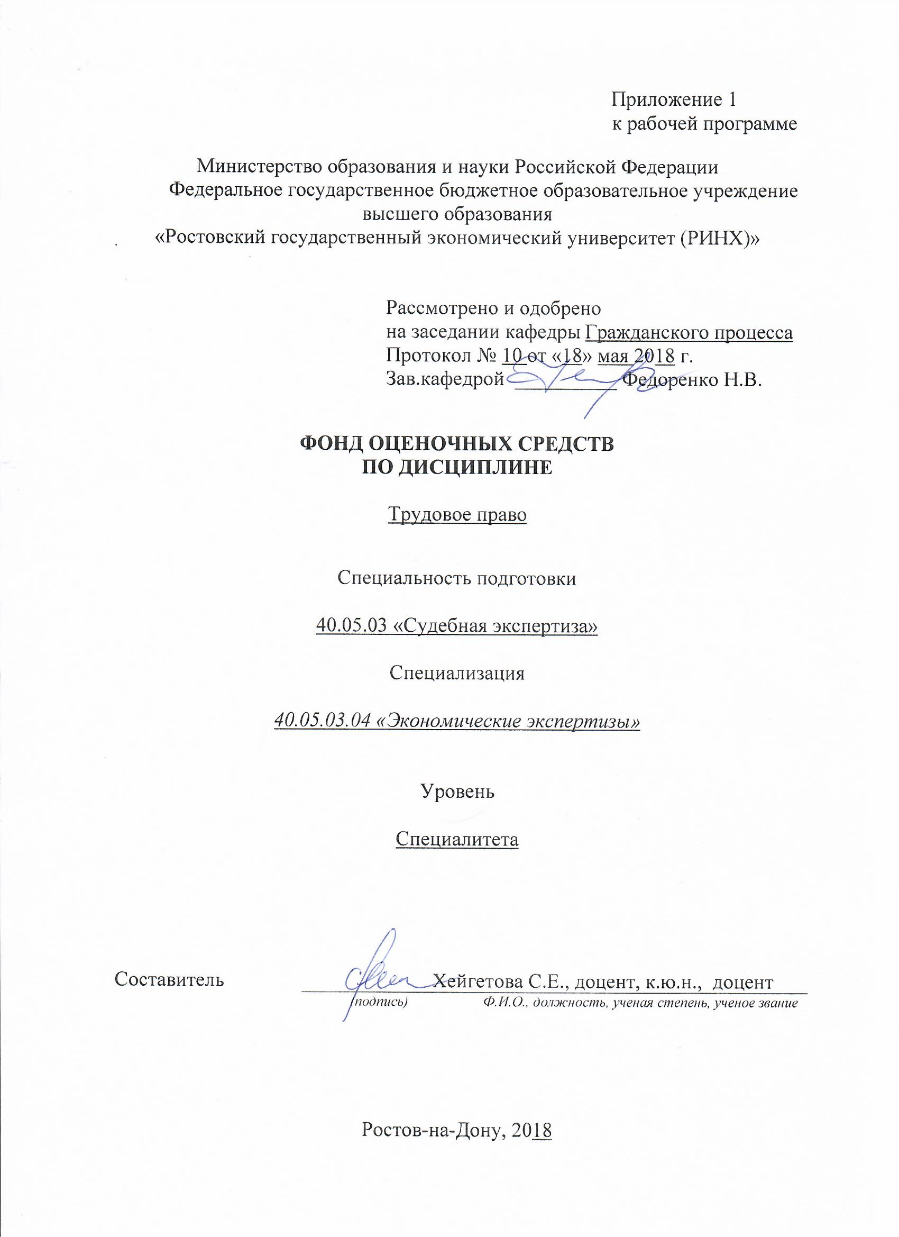

**Оглавление**

1 Перечень компетенций с указанием этапов их формирования в процессе освоения образовательной программы 3

2 Описание показателей и критериев оценивания компетенций на различных этапах их формирования, описание шкал оценивания 3

3 Типовые контрольные задания или иные материалы, необходимые для оценки знаний, умений, навыков и (или) опыта деятельности, характеризующих этапы формирования компетенций в процессе освоения образовательной программы 7

4 Методические материалы, определяющие процедуры оценивания знаний, умений, навыков и (или) опыта деятельности, характеризующих этапы формирования компетенций 14

**1 Перечень компетенций с указанием этапов их формирования в процессе освоения образовательной программы**

Перечень компетенций с указанием этапов их формирования представлен в п. 3. «Требования к результатам освоения дисциплины» рабочей программы дисциплины.

**2 Описание показателей и критериев оценивания компетенций на различных этапах их формирования, описание шкал оценивания**

2.1 Показатели и критерии оценивания компетенций:

|  |  |  |  |
| --- | --- | --- | --- |
| ЗУН, составляющие компетенцию | Показатели оценивания | Критерии оценивания | Средства оценивания |
| ОК-2 способностью анализировать основные этапы и закономерности исторического развития России, ее место и роль в современном мире в целях формирования гражданской позиции и развития патриотизма | | | |
| Знания: законодательство в сфере трудовых и непосредственно связанных с ними отношений  Умения: толковать и применять законы и другие нормативные правовые акты  Навыки: навыками работы с правовыми информационными системами | Анализ типологий НПА, подготовка на этой основе обзоров публикаций, подготовка исследований (докладов, научных статей) по проблемам системы источников российского права.  Обзор современного законодательства в сфере нормативного регулирования требований к содержанию и структуре актов применения права | соответствие проблеме исследования; полнота и содержательность ответа; умение приводить примеры; умение отстаивать свою позицию; умение пользоваться дополнительной литературой при подготовке к занятиям; соответствие представленной в ответах информации материалам лекции и учебной литературы, сведениям из информационных ресурсов Интернет; обоснованность обращения к базам данных; целенаправленность поиска и отбора; объем выполненных работы (в полном, не полном объеме); | О – опрос (тема 1 вопросы 1-3;  тема 2 вопросы 4-8;  тема 3 вопросы 9-12  тема 4 вопросы 12-18).  СЗ – кейсы, ситуационные задания (темы 1-18 кейс-задачи)  Р – реферат (темы 1-18: 1-17). |
| ОК-3 способностью ориентироваться в политических и социальных процессах | | | |
| Знания: государственные органы в сфере социально-трудовых отношений  Умения: квалифицировать нормативные акты в сфере социально-трудовых отношениях  Навыки: навыками работы с правовыми информационными системами | Анализ содержания способов толкования нормативных правовых актов, подготовка на этой основе обзоров публикаций, подготовка исследований (докладов, научных статей) по интерпретации права.  Обзор существующих видов интерпретационных актов и правил их формирования. | - полные и содержательные знания способов толкования нормативных правовых актов,;  умение определять способ толкования, лежащий в основе интерпретационного акта;  - умение приводить примеры;  - умение отставить свою позицию;  - умение пользоваться дополнительной литературой при подготовке к занятиям;  умение составлять акты толкования нормативных правовых актов;  - соответствие представленной в ответах информации материалам лекции и учебной литературы, сведениям из информационных ресурсов Интернет. | О – опрос (  тема 5 вопросы 19-24;  тема 6 вопросы 25-29;  тема 7 вопросы 30-36;  тема 8 вопросы 37-40;  тема 9 вопросы 41-43).  СЗ – кейсы, ситуационные задания (темы 1-18 кейс-задачи)  Р – реферат (темы 1-18: 1-17). |
| ОПК-1способностью применять в своей профессиональной деятельности познания в области материального и процессуального права | | | |
| Знания:  Конституцию Российской Федерации, федеральные конституционные законы и федеральные законы, действующее законодательство  Умения:  правильно толковать нормативные правовые акты  Навыки:  навыками практического применения норма права | Поиск и сбор необходимой литературы, использование различных баз данных, использование современных информационно- коммуникационных технологий и глобальных информационных ресурсов. | соответствие проблеме исследования; полнота и содержательность ответа; умение приводить примеры; умение отстаивать свою позицию; умение пользоваться дополнительной литературой при подготовке к занятиям; соответствие представленной в ответах информации материалам лекции и учебной литературы, сведениям из информационных ресурсов Интернет; обоснованность обращения к базам данных; целенаправленность поиска и отбора; объем выполненных работы (в полном, не полном объеме); | О – опрос (  тема 10 вопросы 44-48;  тема 11 вопросы 49-50;  тема 12 вопросы 51-53;  тема 13 вопросы 54-57).  СЗ – кейсы, ситуационные задания (темы 1-18 кейс-задачи)  Р – реферат (темы 1-18: 1-17). |
| ПК-5 способностью применять познания в области уголовного права и уголовного процесса | | | |
| Знания: правовой статус субъектов трудового права (права и обязанности работника и работодателя)  Умения: определять компетенцию участников социально-трудовых отношений  Навыки: навыками составления документации, необходимой для представления в соответствующие государственные органы и организации, обеспечивающие реализацию социально-трудовых прав и гарантий | Анализ типологий НПА, подготовка на этой основе обзоров публикаций, подготовка исследований (докладов, научных статей) по проблемам системы источников российского права.  Обзор современного законодательства в сфере нормативного регулирования требований к содержанию и структуре актов применения права | - полные и содержательные знания способов толкования нормативных правовых актов,;  умение определять способ толкования, лежащий в основе интерпретационного акта;  - умение приводить примеры;  - умение отставить свою позицию;  - умение пользоваться дополнительной литературой при подготовке к занятиям;  умение составлять акты толкования нормативных правовых актов;  - соответствие представленной в ответах информации материалам лекции и учебной литературы, сведениям из информационных ресурсов Интернет. | О – опрос (  тема 14 вопросы 42-46;  тема 15 вопросы 47-51;  тема 16 вопросы 52-55;  тема 17 вопросы 56-58;  тема 18 вопросы 59-60).  СЗ – кейсы, ситуационные задания (темы 1-18 кейс-задачи)  Р – реферат (темы 1-18: 1-17). |

2.2 Шкалы оценивания:

Текущий контроль успеваемости и промежуточная аттестация осуществляется в рамках накопительной балльно-рейтинговой системы в 100-балльной шкале:

***Для экзамена***

84-100 баллов (оценка «отлично») – Такой показатель говорит   
о полном усвоении теоретического содержания курса, отсутствии пробелов, сформированности необходимых практических навыков работы с изученным материалом. Студент с такой оценкой выполнил все учебные задания,   
а их качество соответствует максимальным показателям.

67-83 баллов (оценка «хорошо») – Эта оценка говорит о полном освоении теоретического содержания, отсутствия пробелов в базовых понятиях. Однако некоторые практические умения работы с материалом недостаточно сформированы. Студент, получающий оценку "хорошо", выполнил все задания, предусмотренные в программе, за которые он получил больше минимально предусмотренного количества баллов. При этом в некоторых из них были допущены ошибки.

50-66 баллов (оценка «удовлетворительно») – Такой показатель свидетельствует о частичном усвоении теоретического содержания дисциплины, однако пробелы признаются как несущественные. Что касается практических навыков, то они в основном сформированы. Из предусмотренных в программе заданий было выполнено большинство, в некоторых из них могут присутствовать ошибки.

0-49 баллов (оценка «неудовлетворительно») – Студент с таким показателем не освоил теоретического содержания курса, не выполнил большую часть заданий, предусмотренных в программе. В данном случае он выходит на экзамен.

**3 Типовые контрольные задания или иные материалы, необходимые для оценки знаний, умений, навыков и (или) опыта деятельности, характеризующих этапы формирования компетенций в процессе освоения образовательной программы**

Министерство образования и науки Российской Федерации

Федеральное государственное бюджетное образовательное учреждение высшего образования

«Ростовский государственный экономический университет (РИНХ)»

Кафедра Гражданского процесса

**Вопросы к опросу**

по дисциплине*Трудовое право*

1. Отношения, регулируемые нормами трудового права.
2. Соотношение трудовых отношений и гражданско-правовых отношений, возникающих в связи с применением труда.
3. Особенности метода правового регулирования труда.
4. Основные начала правового регулирования труда.
5. Понятие, общая характеристика, основные особенности источников трудового права.
6. Соглашения как акт социального партнёрства.
7. Работник как участник трудовых правоотношений.
8. Работодатель как участник трудовых правоотношений.
9. Трудовые правоотношения, их особенности и место в системе правоотношений в сфере труда.
10. Понятие и принципы социального партнерства.
11. Уровни социального партнерства.
12. Формы социального партнерства.
13. Представители работников и работодателей в социальном партнерстве.
14. Коллективный договор как акт социального партнёрства.
15. Содержание коллективного договора.
16. Порядок заключения и проверка исполнения коллективного договора.
17. Рассмотрение и разрешение коллективных трудовых споров.
18. Субъекты, участвующие в обеспечение занятости граждан РФ.
19. Правовой статус безработного гражданина по законодательству России.
20. Трудовой договор: понятие, функции и роль.
21. Содержание и формы трудового договора.
22. Виды трудового договора.
23. Гарантии при приеме на работу. Запрещение дискриминации при приеме на работу.
24. Порядок заключения трудового договора.
25. Порядок оформления приема на работу.
26. Трудовая книжка работника.
27. Понятие и виды переводов по трудовому праву. Отличие перемещения от переводов.
28. Классификация оснований прекращения трудового договора.
29. Расторжение трудового договора по инициативе работника.
30. Основания расторжения трудового договора по инициативе работодателя.
31. Понятие высвобождения работников. Юридические гарантии.
32. Юридические гарантии при увольнении работников по инициативе работодателя.
33. Учет мнения выборного профсоюзного органа при увольнении по инициативе работодателя.
34. Расторжение трудового договора по обстоятельствам, не зависящим от воли сторон.
35. Понятие защиты персональных данных.
36. Ученический договор.
37. Понятие рабочего времени по трудовому праву.
38. Режим рабочего времени и порядок его установления. Учет рабочего времени.
39. Сверхурочные работы.
40. Время отдыха: понятие, виды времени отдыха.
41. Ежегодные отпуска работников: основные и дополнительные.
42. Понятие заработной платы по трудовому праву и ее функции.
43. Понятие гарантий и компенсаций. Их виды.
44. Понятие и методы обеспечения дисциплины труда.
45. Мера поощрения за успехи в труде: виды, основания, порядок применения.
46. Дисциплинарная ответственность: понятие и виды.
47. Дисциплинарный проступок как основание для привлечения к дисциплинарной ответственности. Отличие дисциплинарного проступка от административного проступка и преступления.
48. Дисциплинарные взыскания, процедура их наложения, порядок снятия и обжалования.
49. Материальная ответственность работников за действительный (реальный) ущерб, причиненный работодателю, отличие ее от гражданско0правовой ответственности.
50. Виды материальной ответственности работников: ограниченная и полная.
51. Случаи полной материальной ответственности.
52. Материальная ответственность работодателя за вред, причиненный работнику увечьем или иным повреждением здоровья, связанный с исполнением им трудовых обязанностей. Обязательное социальное страхование от несчастных случаев на производстве.
53. Порядок рассмотрение индивидуальных трудовых споров
54. Расследование и учет несчастных случаев на производстве.
55. Система органов надзора и контроля за соблюдением законодательства о труде и охране труда.
56. Понятие и причины возникновения коллективных трудовых споров.
57. Порядок разрешения коллективных трудовых споров в примирительной комиссии с участием посредника и (или) трудового арбитража.
58. Право на забастовку и его ограничение.
59. Порядок признания забастовки незаконной и ее правовые последствия.
60. Международная организация труда (МОТ): цели, задачи и принципы деятельности.

**Критерии оценки:**

Оценка «отлично» (84-100 баллов) – такой показатель говорит   
о полном усвоении теоретического содержания курса, отсутствии пробелов, сформированности необходимых практических навыков работы с изученным материалом. Студент с такой оценкой выполнил все учебные задания,   
а их качество соответствует максимальным показателям.

Оценка «хорошо» (67-83 баллов) – эта оценка говорит о полном освоении теоретического содержания, отсутствия пробелов в базовых понятиях. Однако некоторые практические умения работы с материалом недостаточно сформированы. Студент, получающий оценку "хорошо", выполнил все задания, предусмотренные в программе, за которые он получил больше минимально предусмотренного количества баллов. При этом в некоторых из них были допущены ошибки.

Оценка «удовлетворительно» (50-66 баллов) – такой показатель свидетельствует о частичном усвоении теоретического содержания дисциплины, однако пробелы признаются как несущественные. Что касается практических навыков, то они в основном сформированы. Из предусмотренных в программе заданий было выполнено большинство, в некоторых из них могут присутствовать ошибки.

Оценка «неудовлетворительно» (0-49 баллов) – студент с таким показателем не освоил теоретического содержания курса, не выполнил большую часть заданий, предусмотренных в программе.

Министерство образования и науки Российской Федерации

Федеральное государственное бюджетное образовательное учреждение высшего образования

«Ростовский государственный экономический университет (РИНХ)»

Кафедра Гражданского процесса

**Кейс-задача**

по дисциплине*Трудовое право*

**Задания:**

1.Бригада рабочих строителей была приглашена ООО «Вектор» для строительства резервуаров для хранения нефти. Договоры были заключены с каждым строителем. Трудовые книжки на рабочих заведены не были, приказ о назначении на работу не издавался. Вознаграждение выплачивалось конкретному рабочему за каждый построенный резервуар в зависимости от той функции, которую он выполнял в подряде. Через пять месяцев работа была окончена, и строители потребовали выплатить им компенсацию за неиспользованный отпуск и выходное пособие.

Являются ли возникшие отношения трудовыми? Подлежат ли удовлетворению требования строителей?

В каком случае и кто может применить в возникшем споре со строителями нормы трудового законодательства? При решении задачи см. также ст. 11 ТК РФ.

2.В детском загородном лагере «Березка» для приёма детей решили провести капитальный ремонт одного из спальных корпусов. Был составлен перечень необходимых для выполнения работ: заменить электропроводку, оконные рамы, двери, настелить новый линолеум, оштукатурить и покрасить стены. Для осуществления замены оконных рам и дверей, а также штукатурки и покраски стен приглашены две компании, которые занимаются выполнением соответствующих работ. Электропроводку и линолеум меняли электрик и рабочий детского лагеря. Все работы осуществлялись, не нарушая общий распорядок работы лагеря.

Какие договоры заключены детским загородным лагерем? Какие отношения являются трудовыми?

**Критерии оценки:**

Оценка «отлично» (84-100 баллов) – такой показатель говорит   
о полном усвоении теоретического содержания курса, отсутствии пробелов, сформированности необходимых практических навыков работы с изученным материалом. Студент с такой оценкой выполнил все учебные задания,   
а их качество соответствует максимальным показателям.

Оценка «хорошо» (67-83 баллов) – эта оценка говорит о полном освоении теоретического содержания, отсутствия пробелов в базовых понятиях. Однако некоторые практические умения работы с материалом недостаточно сформированы. Студент, получающий оценку "хорошо", выполнил все задания, предусмотренные в программе, за которые он получил больше минимально предусмотренного количества баллов. При этом в некоторых из них были допущены ошибки.

Оценка «удовлетворительно» (50-66 баллов) – такой показатель свидетельствует о частичном усвоении теоретического содержания дисциплины, однако пробелы признаются как несущественные. Что касается практических навыков, то они в основном сформированы. Из предусмотренных в программе заданий было выполнено большинство, в некоторых из них могут присутствовать ошибки.

Оценка «неудовлетворительно» (0-49 баллов) – студент с таким показателем не освоил теоретического содержания курса, не выполнил большую часть заданий, предусмотренных в программе.

Министерство образования и науки Российской Федерации

Федеральное государственное бюджетное образовательное учреждение высшего образования

«Ростовский государственный экономический университет (РИНХ)»

Кафедра Гражданского процесса

**Темы рефератов**

по дисциплине*Трудовое право*

1. Общие положения об оплате труда (заработной плате)

2. Системы оплаты труда.

3. Правовые гарантии в области оплаты труда.

4. Нормирование труда.

5. Общие положения о гарантиях и компенсациях.

6. Виды гарантий и компенсаций.

7. Правовое регулирование командировки работника.

8. Понятие дисциплины труда и методы её обеспечения.

9. Внутренний трудовой распорядок.

10. Поощрения за успехи в труде.

11. Дисциплинарная ответственность.

12. Понятие и виды материальной ответственности.

13. Материальная ответственность работодателя.

14. Материальная ответственность работника.

15. Понятие индивидуального трудового спора.

16. Порядок рассмотрения индивидуального трудового спора в комиссии по трудовым спорам.

17. Рассмотрение индивидуального трудового спора в суде.

**Критерии оценки:**

Оценка «отлично» (84-100 баллов) – такой показатель говорит   
о полном усвоении теоретического содержания курса, отсутствии пробелов, сформированности необходимых практических навыков работы с изученным материалом. Студент с такой оценкой выполнил все учебные задания,   
а их качество соответствует максимальным показателям.

Оценка «хорошо» (67-83 баллов) – эта оценка говорит о полном освоении теоретического содержания, отсутствия пробелов в базовых понятиях. Однако некоторые практические умения работы с материалом недостаточно сформированы. Студент, получающий оценку "хорошо", выполнил все задания, предусмотренные в программе, за которые он получил больше минимально предусмотренного количества баллов. При этом в некоторых из них были допущены ошибки.

Оценка «удовлетворительно» (50-66 баллов) – такой показатель свидетельствует о частичном усвоении теоретического содержания дисциплины, однако пробелы признаются как несущественные. Что касается практических навыков, то они в основном сформированы. Из предусмотренных в программе заданий было выполнено большинство, в некоторых из них могут присутствовать ошибки.

Оценка «неудовлетворительно» (0-49 баллов) – студент с таким показателем не освоил теоретического содержания курса, не выполнил большую часть заданий, предусмотренных в программе.

**4 Методические материалы, определяющие процедуры оценивания знаний, умений, навыков и (или) опыта деятельности, характеризующих этапы формирования компетенций**

Процедуры оценивания включают в себя текущий контроль и промежуточную аттестацию.

Текущий контроль успеваемости и промежуточная аттестация осуществляется в рамках накопительной балльно-рейтинговой системы в 100-балльной шкале с использованием оценочных средств, представленных в п. 3 данного приложения. Результаты текущего контроля доводятся до сведения студентов до промежуточной аттестации.

Согласно п. 4.7 Положения об организации учебного процесса в Ростовском государственном экономическом университете (РИНХ) с использованием зачетных единиц (кредитов) и балльно-рейтинговой системы «Студент считается аттестованным по дисциплине, если его оценка за семестр не менее 50 баллов (суммарно по контрольным точкам). При этом студенту выставляется семестровая оценка в 100-балльной шкале, характеризующей качество освоения студентом знаний, умений и компетенций по данной дисциплине». При этом оценке отлично (5) соответствует количество баллов от 84 до 100; хорошо (4) - 67-83 балла; удовлетворительно (3) - 50-66 баллов; неудовлетворительно (2) - 0-49 баллов.

В течение семестра студент может набрать максимально 100 баллов, которые можно заработать следующим образом:

1) баллы по практическим занятиям начисляются за активную работу из расчета:  активная работа на 1 семинарском занятии – максимально 1 балл;

2) баллы за самостоятельную работу начисляются за:

- подготовку реферата (объем не менее 10 страниц, оформление в соответствии с утвержденными на Юридическом факультете методическими рекомендациями), с использованием монографий, научных статей из периодических изданий (не менее 5 источников) – 1 балл (по контрольной точке однократно);

- подготовку и устное изложение доклада на практическом занятии (объем не менее 10 страниц, оформление в соответствии с утвержденными на Юридическом факультете методическими рекомендациями), с использованием монографий, научных статей из периодических изданий (не менее 5 источников) – 2 балла (по контрольной точке однократно);

|  |
| --- |
| - участие в студенческих научно-практических конференциях с докладом по тематике изучаемой дисциплины – 12 баллов; |
| - участие в проектах, поддержанных грантами государственных органов, научных фондов (по тематике изучаемой дисциплины) – 25 баллов;  - участие в работах по выполнению договорных научно-исследовательских работ вуза (по тематике изучаемой дисциплины) – 15 баллов; |
| - участие в конкурсе студенческих научных работ (по тематике изучаемой дисциплины) – 12 баллов;  - участие в конкурсе студенческих научных работ при условии награждения представленной работы, выполненной по тематике изучаемой дисциплины, призовыми местами (1, 2, 3 место) на международных, региональных и внутривузовских конкурсах, олимпиадах – 25 баллов; |
| - участие в студенческих межвузовских, внутривузовских викторинах, олимпиадах по тематике изучаемой дисциплины – 7 баллов; |

- публикация научной статьи по тематике изучаемой дисциплины – 12 баллов;

- публикация научной статьи на иностранном языке по тематике изучаемой дисциплины – 17 баллов;

- участие в деловой (ролевой) игре по тематике изучаемой дисциплины – 5 баллов;

3) тестирование предполагает выполнение письменных контрольных работ (тестов) по каждому модулю.

Промежуточная аттестация проводится в форме экзамена для очной формы обучения.

Экзамен проводится по расписанию экзаменационной сессии в письменном виде. Количество вопросов в экзаменационном задании – 3. Проверка ответов и объявление результатов производится в день экзамена. Результаты аттестации заносятся в экзаменационную ведомость и зачетную книжку студента. Студенты, не прошедшие промежуточную аттестацию по графику сессии, должны ликвидировать задолженность в установленном порядке

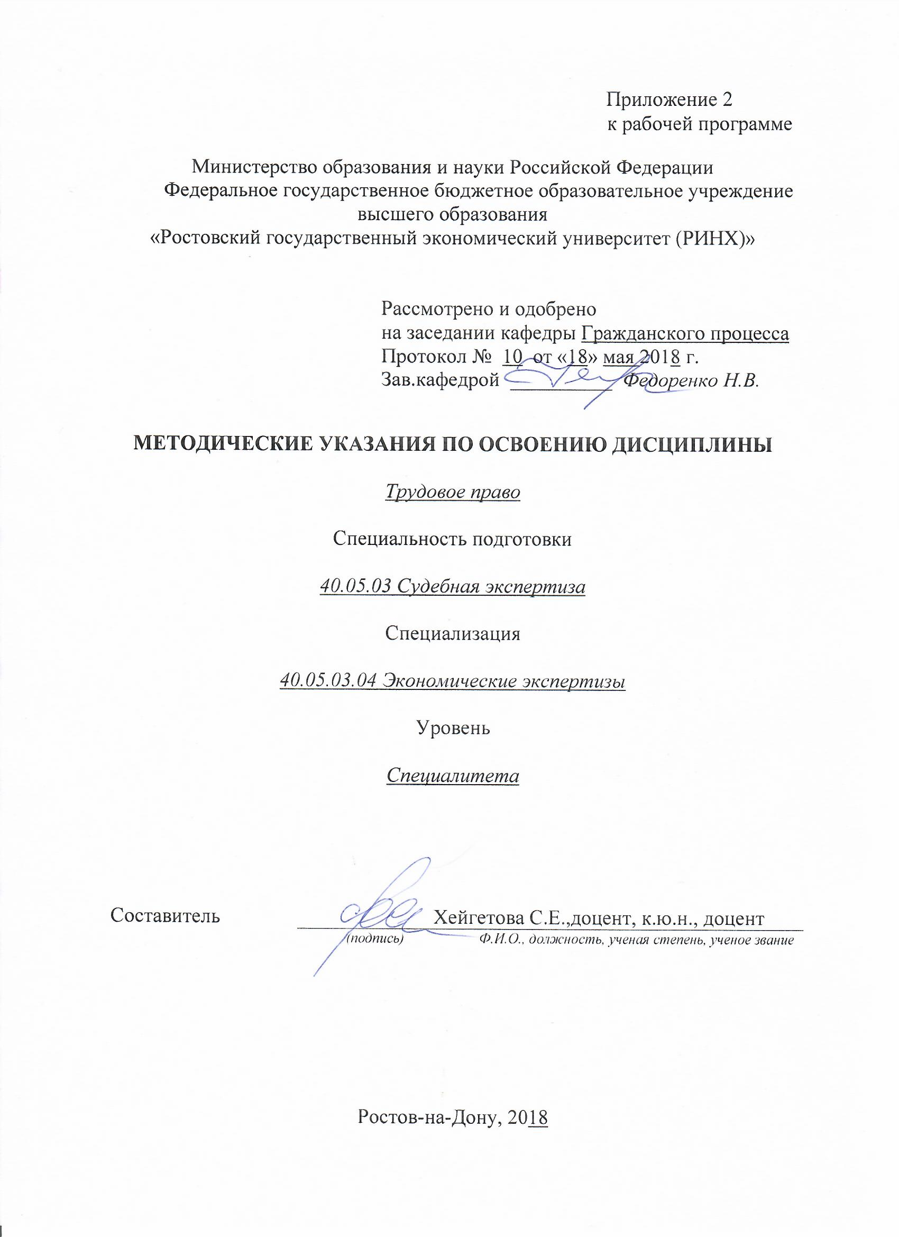

Методические указания по освоению дисциплины «Трудовое право» адресованы студентам очной формы обучения.

Учебным планом по специальности подготовки 40.05.03 «Судебная экспертиза» предусмотрены следующие виды занятий:

- лекции;

- практические занятия.

В ходе лекционных занятий рассматриваются основные вопросы, сущность и содержание темы, даются рекомендации для самостоятельной работы и подготовке к практическим занятиям.

В ходе практических занятий углубляются и закрепляются знания студентов по ряду рассмотренных на лекциях вопросов, развиваются навыки на основе глубокого осмысления студентами того, что они должны делать, интереса к овладению действиями, знания своих ошибок, а также своевременного одобрения и поощрения успехов.

При подготовке к практическим занятиям каждый студент должен:

– изучить рекомендованную учебную литературу;

– изучить конспекты лекций;

– подготовить ответы на все вопросы по изучаемой теме;

–письменно решить домашнее задание, рекомендованные преподавателем при изучении каждой темы.

По согласованию с преподавателем студент может подготовить реферат, доклад или сообщение по теме занятия. В процессе подготовки к практическим занятиям студенты могут воспользоваться консультациями преподавателя.

Вопросы, не рассмотренные на лекциях и практических занятиях, должны быть изучены студентами в ходе самостоятельной работы. Контроль самостоятельной работы студентов над учебной программой курса осуществляется в ходе занятий методом устного опроса или посредством тестирования. В ходе самостоятельной работы каждый студент обязан прочитать основную и по возможности дополнительную литературу по изучаемой теме, дополнить конспекты лекций недостающим материалом, выписками из рекомендованных первоисточников. Выделить непонятные термины, найти их значение в энциклопедических словарях.

При реализации различных видов учебной работы используются разнообразные (в т.ч. интерактивные) методы обучения, в частности:

- интерактивная доска для подготовки и проведения лекционных и семинарских занятий;

Для подготовки к занятиям, текущему контролю и промежуточной аттестации студенты могут воспользоваться электронной библиотекой ВУЗа <http://library.rsue.ru/> . Также обучающиеся могут взять на дом необходимую литературу на абонементе вузовской библиотеки или воспользоваться читальными залами вуза.

**1. Методические рекомендации по изучению дисциплины в процессе аудиторных занятий:**

**1.1. Рекомендации по подготовке к практическим (семинарским) занятиям**

Студентам следует:

- ознакомиться с заданием к занятию; определить примерный объем работы по подготовке к ним; выделить вопросы и задачи, ответы на которые или выполнение и решение без предварительной подготовки не представляется возможным;

- иметь в виду и то, что в библиотеке учебного заведения не всегда имеются в наличии все рекомендованные источники, их необходимо найти заранее.

- приносить с собой рекомендованную преподавателем литературу к конкретному занятию;

- до очередного практического занятия по рекомендованным литературным источникам проработать теоретический материал, соответствующей темы занятия;

- пользоваться техническими средствами обучения и дидактическими материалами, которыми располагает учебное заведение.

- при подготовке к практическим занятиям следует обязательно использовать не только лекции, учебную литературу, но и нормативно-правовые акты, и материалы правоприменительной практики;

- теоретический материал следует соотносить с правовыми нормами, так как в них могут быть внесены изменения, дополнения, которые не всегда отражены в учебной литературе;

- при ответах на вопросы и решения задач необходимо внимательно прочитать их текст и попытаться дать аргументированное объяснение с обязательной ссылкой на соответствующую правовую норму;

- в начале занятий задать преподавателю вопросы по материалу, вызвавшему затруднения в его понимании и освоении при решении задач, заданных для самостоятельного решения;

- по ходу семинара давать конкретные, четкие ответы по существу вопросов. Структура ответов может быть различной: либо вначале делается вывод, а затем приводятся аргументы, либо дается развернутая аргументация принятого решения, на основании которой предлагается ответ. Возможны и несколько вариантов ответов, которые должны быть обоснованны.

- на занятии доводить каждую задачу до окончательного решения, демонстрировать понимание проведенного анализа проблемной ситуации, в случае затруднений обращаться к преподавателю.

Студентам, пропустившим занятия (независимо от причин), не имеющие письменного решения задач или не подготовившиеся к данному практическому занятию, рекомендуется не позже чем в 2-недельный срок явиться на консультацию к преподавателю и отчитаться по теме, изучавшейся на занятии. Студенты, не отчитавшиеся по каждой не проработанной ими на занятиях теме к началу зачетной сессии, упускают возможность получить положенные баллы за работу в соответствующем семестре.

**2. Методические рекомендации по выполнению различных форм самостоятельных заданий**

Самостоятельная работа студентов включает в себя выполнение различного рода заданий, которые ориентированы на более глубокое усвоение материала изучаемой дисциплины.

По каждой теме учебной дисциплины студентам предлагается перечень заданий для самостоятельной работы.

К выполнению заданий для самостоятельной работы предъявляются следующие требования: задания должны исполняться самостоятельно и представляться в установленный срок, а также соответствовать установленным требованиям по оформлению.

Студентам следует:

- руководствоваться графиком самостоятельной работы, определенным рабочей программой дисциплины;

- выполнять все плановые задания, выдаваемые преподавателем для самостоятельного выполнения, и разбирать на семинарах и консультациях неясные вопросы;

- использовать при подготовке нормативные документы университета, а именно, положение о написании письменных работ.

**2.1. Методические рекомендации по работе с литературой.**

Любая форма самостоятельной работы студента (подготовка к семинарскому занятию, написание эссе, курсовой работы, доклада и т.п.) начинается с изучения соответствующей литературы.

К каждой теме учебной дисциплины подобрана основная и дополнительная литература, которая указана в соответствующем разделе рабочей программы.

Основная литература - это учебники и учебные пособия.

Дополнительная литература - это монографии, сборники научных трудов, журнальные и газетные статьи, различные справочники, энциклопедии, Интернет-ресурсы.

Рекомендации студенту:

- выбранную монографию или статью целесообразно внимательно просмотреть. В книгах следует ознакомиться с оглавлением и научно-справочным аппаратом, прочитать аннотацию и предисловие. Целесообразно ее пролистать, рассмотреть иллюстрации, таблицы, диаграммы, приложения. Такое поверхностное ознакомление позволит узнать, какие главы следует читать внимательно, а какие прочитать быстро;

- в книге или журнале, принадлежащие самому студенту, ключевые позиции можно выделять маркером или делать пометки на полях. При работе с Интернет-источником целесообразно также выделять важную информацию;

- если книга или журнал не являются собственностью студента, то целесообразно записывать номера страниц, которые привлекли внимание. Позже следует возвратиться к ним, перечитать или переписать нужную информацию. Физическое действие по записыванию помогает прочно заложить данную информацию в «банк памяти».

Выделяются следующие виды записей при работе с литературой:

Конспект - краткая схематическая запись основного содержания научной работы. Целью является не переписывание произведения, а выявление его логики, системы доказательств, основных выводов. Хороший конспект должен сочетать полноту изложения с краткостью.

Цитата - точное воспроизведение текста. Заключается в кавычки. Точно указывается страница источника.

Тезисы - концентрированное изложение основных положений прочитанного материала.

Аннотация - очень краткое изложение содержания прочитанной работы. Резюме - наиболее общие выводы и положения работы, ее концептуальные итоги.

Записи в той или иной форме не только способствуют пониманию и усвоению изучаемого материала, но и помогают вырабатывать навыки ясного изложения в письменной форме тех или иных теоретических вопросов.

**2.2. Методические рекомендации по подготовке научного доклада**

Одной из форм самостоятельной работы студента является подготовка научного доклада, для обсуждения его на практическом (семинарском) занятии.

Цель научного доклада - развитие у студентов навыков аналитической работы с научной литературой, анализа дискуссионных научных позиций, аргументации собственных взглядов. Подготовка научных докладов также развивает творческий потенциал студентов.

Научный доклад готовится под руководством преподавателя, который ведет практические (семинарские) занятия.

Рекомендации студенту:

- перед началом работы по написанию научного доклада согласовать с преподавателем тему, структуру, литературу, а также обсудить ключевые вопросы, которые следует раскрыть в докладе;

- представить доклад научному руководителю в письменной форме;

- выступить на семинарском занятии с 5-7-минутной презентацией своего научного доклада, ответить на вопросы студентов группы.

Требования:

- *к оформлению научного доклада*: шрифт - Times New Roman, размер шрифта -14, межстрочный интервал -1, размер полей – 2 см, отступ в начале абзаца - 1 см, форматирование по ширине); листы доклада скреплены скоросшивателем. На титульном листе указывается наименование учебного заведения, название кафедры, наименование дисциплины, тема доклада, ФИО студента;

- *к структуре доклада* - введение (указывается актуальность, цель и задачи), основная часть, выводы автора, список литературы (не менее 5 позиций источников научной литературы (научные статьи и монографии). Объем согласовывается с преподавателем. В конце работы ставится дата ее выполнения и подпись студента, выполнившего работу.

Общая оценка за доклад учитывает содержание доклада, его презентацию, а также ответы на вопросы.

**2.3. Методические рекомендации по подготовке реферата**

Целью написания рефератов является:

- привитие студентам навыков библиографического поиска необходимой литературы (на бумажных носителях, в электронном виде);

- привитие студентам навыков компактного  изложения мнения авторов и своего суждения по выбранному вопросу в письменной форме, научно грамотным языком и в хорошем стиле;

- приобретение навыка грамотного оформления ссылок на используемые источники, правильного цитирования авторского текста;

- выявление и развитие у студентов интереса к определенной научной и практической проблематике с тем, чтобы исследование ее в дальнейшем продолжалось в подготовке и написании курсовых и дипломной работы и дальнейших научных трудах.

Основные задачи студента при написании реферата:

-    с максимальной полнотой использовать литературу по выбранной теме (как рекомендуемую, так и самостоятельно подобранную) для правильного понимания авторской позиции;

-    верно (без искажения смысла) передать авторскую позицию в своей работе;

-    уяснить для себя и изложить причины своего согласия (несогласия) с тем или иным автором по данной проблеме.

*Требования к содержанию:*

- материал, использованный в реферате, должен относится строго к выбранной теме;

- необходимо изложить основные аспекты проблемы не только грамотно, но и в соответствии с той или иной логикой (хронологической, тематической, событийной и др.)

- при изложении следует сгруппировать идеи разных авторов по общности точек зрения или по научным школам;

- реферат должен заканчиваться подведением итогов проведенной исследовательской  работы: содержать краткий анализ-обоснование преимуществ той точки зрения по рассматриваемому вопросу, с которой Вы солидарны.

*Структура реферата.*

1. Титульный лист.

На титульном листе указывается наименование учебного заведения, название кафедры, наименование дисциплины, тема реферата, ФИО студента, ФИО и должность проверившего преподавателя;

2. Оглавление.

Оглавление - это план реферата, в котором каждому разделу должен соответствовать номер страницы, на которой он находится.

3. Текст реферата.

Текст реферата делится на три части: введение, основная часть и заключение.

а) Введение - раздел реферата, посвященный постановке проблемы, которая будет рассматриваться и обоснованию выбора темы.

б) Основная часть - это звено работы, в котором последовательно раскрывается выбранная тема. Основная часть может быть представлена как цельным текстом, так и разделена на главы. При необходимости текст реферата может дополняться иллюстрациями, таблицами, графиками, но ими не следует "перегружать" текст.

в) Заключение - данный раздел реферата должен быть представлен в виде выводов, которые готовятся на основе подготовленного текста. Выводы должны быть краткими и четкими. Также в заключении можно обозначить проблемы, которые "высветились" в ходе работы над рефератом, но не были раскрыты в работе.

4.  Список источников и литературы.

В данном списке называются как те источники, на которые ссылается студент при подготовке реферата, так и все иные, изученные им в связи с его подготовкой. В работе должно быть использовано не менее 7 разных источников. Работа, выполненная с использованием материала, содержащегося в одном научном источнике, является явным плагиатом и не принимается. Оформление Списка источников и литературы должно соответствовать требованиям, принятым в университете.

*Объем и технические требования, предъявляемые к выполнению реферата.*

Объем работы должен быть, как правило, не менее 15 и не более 20 страниц. Работа должна выполняться через одинарный интервал 14 шрифтом, размеры оставляемых полей - 2 см.  Страницы должны быть пронумерованы.

При цитировании необходимо соблюдать следующие правила:

  - текст цитаты заключается в кавычки и приводится без изменений, без произвольного сокращения цитируемого фрагмента (пропуск слов, предложений или абзацев допускается, если не влечет искажения всего фрагмента, и обозначается многоточием, которое ставится на месте пропуска) и без искажения смысла;

- каждая цитата должна сопровождаться ссылкой на источник, библиографическое описание которого должно приводиться в соответствии с предъявляемыми требованиями.